VOYAGE vers HEMSBACH
JUIN 2012

Dimanche 3 juin 2012
110 Km entre Pontcarré et Montmort-Lucy

Après les orages de la nuit, la pluie cesse vers 7h45. Le départ fictif est donné à 11h00 de la Ferme de la Tremblaye en présence de Claude VUILLET, Maire, des familles, des amis, de l’OMS, des associations membres du Comité de Jumelage et des cyclos de notre club, venus nous encourager.

On charge le minibus sur le parking du Courtepaille à Guyancourt. Départ à 11h50 vers Pontcarré. Premier coup de pédale à 13h00 après déchargement, préparation des vélos et casse-croûte rapide sur le parking de la mairie.

L'organisation n'est pas encore rodée et l'impatience de certains nous font commettre quelques erreurs de parcours mais rien de grave. Parcours agréable, relativement plat avec vent favorable d’ouest.

Arrivée vers 18h00 à l’hôtel.

Lundi 4 juin 2012
135 Km entre Montmort-Lucy et Varennes en Argonne

Départ 9h00. Très beau panorama sur Vertus et ses vignes. Routes calmes dans la Champagne agricole, mais difficulté pour trouver des commerçants, spécialement un lundi, dans ces villages désertés.
Traversée de Bouy (Marne) avec pose photos devant le monument à Henri Farman qui accomplit le 1er vol aérien mondial de ville à ville entre Bouy et Reims le 30/10/1908.

Pique-nique au camp d'Attila à La Cheppe (au NE de Chalons en Champagne ex Chalons sur Marne) bien installés avec bancs et table.

Visite de Valmy, de son moulin reconstruit après la tempête de 1999 et du monument Kellermann.

Belles forêts en Argonne rappelant celles que l'on trouve en moyenne montagne.

Grosse averse 12 / 15 Km avant Varennes. Arrivée vers 17h00.

Visite de Varennes et évocation des événements qui ont marqué l'Histoire de France.

Mardi 5 juin 2012
172 Km de Varennes en Argonne à Merzig

Il fait très frais, environ 4°C, et le brouillard est tombé pendant la nuit lorsque nous partons à 8h00. Fort heureusement, le brouillard se dissipera très rapidement et le soleil fera de timides apparitions.

Longue montée de 6 km vers Douaumont, passage devant la Tranchée des Baïonnettes, et visite du site de Douaumont, traversée des lieux de batailles et des villages détruits. Poignant.
Descente vers Vaux et retour dans la plaine

Pique-nique sur le bord de la route après Fléville.

La traversée de la Lorraine sidérurgique, ou de ce qu'il en reste, est difficile. Circulation intense et difficulté de trouver des routes permettant, à la fois, la circulation des vélos et du minibus.

Franchissement de la frontière en toute fin d'étape à Waldwisse et descente vertigineuse vers Merzig.

Mercredi 6 juin 2012
132 Km de Merzig à Münchweiler an der Alsenz

Il pleut pendant que nous prenons le petit déjeuner. Les préparatifs de départ se font sans pluie et nous donnons le premier coup de pédale de la journée à 9h10. Hélas une pluie soutenue reprend après seulement 3,5 Km et durera une grande partie de la matinée. Pour des raisons de sécurité, les descentes se font à peine plus vite que les montées si bien qu'à midi, nous n'avons parcouru que 38 Km après un long arrêt à l'abri d'une verrière d'une pharmacie et une pause-café à Duppenweiler

Pique-nique sous un abri bus avec un rayon de soleil salvateur, à Steinbach. On imagine mal comment on va pouvoir terminer les 100 Km qui restent avec un tel profil de routes. Les villages sont espacés de 5 à 6 Km et situés au fond d'une vallée avec la moitié du chemin en montée et l'autre moitié en descente.

Dans ces moments-là, seul le moral permet d'avancer. Heureusement, le profil devient subitement plus plat et les 40 derniers km se feront beaucoup plus facilement.
Arrivée tardive vers 19h15 et nous retrouvons nos amis allemands de Mücheln à l'hôtel.
Dîner dans la joie et la bonne humeur.

Jeudi 7 juin 2012
70 Km de Münchweiler an der Alsenz à Hemsbach

Départ groupé à 9h00.

Quelques casse-pattes au début du parcours. On retrouve les Arcisiens (Marie Régnier, et Gérard Bonnevalle du Comité de Jumelage) à Worms. Il reste environ 25 Km à parcourir à travers les champs d'asperges et de fraises. Arrivée à 13h00, après 600 km de route et d’efforts.
Réception à la Mairie par le représentant du maire, Rainer Schulz-Bauerhin et le Maire de Mücheln, Andreas Marggraf, qui a fait spécialement le déplacement.

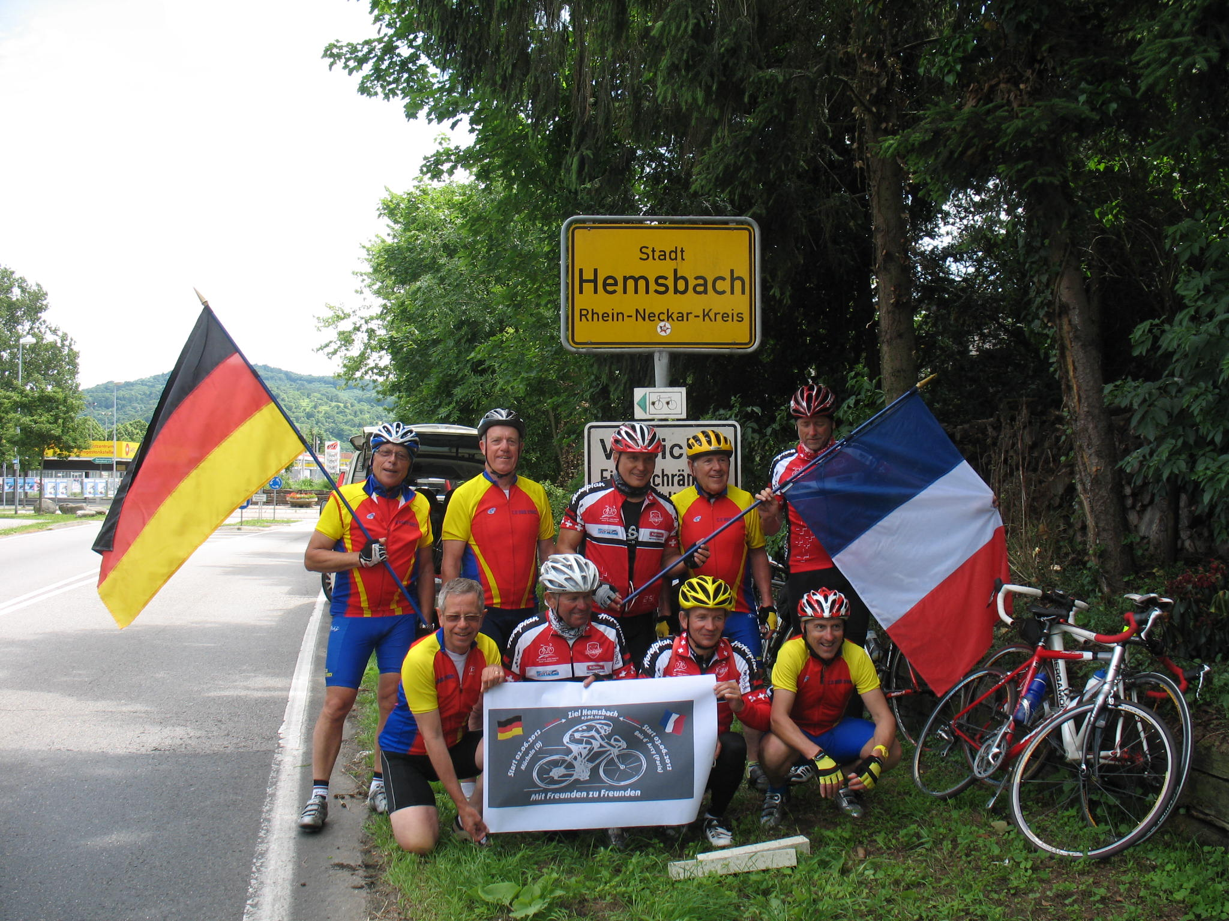

Après-midi, visite guidée de la ville et dégustation de vins de la vallée du Neckar, dans les caves de la mairie.

Vendredi 8 juin 2012

Visite de Heidelberg.
Dîner de clôture avec nos amis allemands dans un restaurant au bord du lac de Hemsbach avec le représentant du maire de Hemsbach et Heike Pressler, responsable de la communication à la mairie.

